2025-2026 оқу жылында колледж
Студенттік парламент мүшелерінің тізімі.

№ | Фото | Суденттердің аты-жөні | Лауазымы | Курсы
1 | 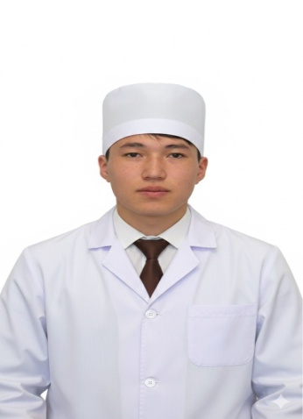 | Құрбанали Батырбек | Төраға | ДТ 24 «В»  87714442207
2 |  | Оразалы Даурен | көмекші | ДТ 24 «А»  87052820181
3 | 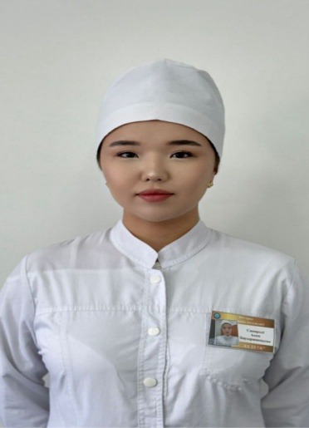 | Сапарәлі Асем | хатшы | ЛД 23 «А»  87719088285
4 | 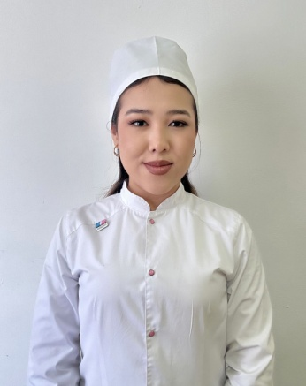 | Мақұлбек Назерке | Өзін-өзі тану және бақыт фракция басшысы (психология). | ГЭ 23 «А»  87087229706
5 |  | Сейтхал Елсұлтан | Өзін-өзі тану және бақыт фракция басшысы (психология). | ФР 23 «В»  87763160703
6 | 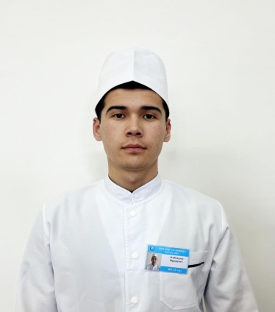 | Әлібекұлы Нұрдәулет | Өзін-өзі тану және бақыт фракциясы (психология). | ФР 23 «А»  87717948070
7 |  | Серікбай Нұртілеу | Спорт және салауатты өмір салты фракция басшысы | ДТ 25 «А»  87059146614
8 |  | Сатай Асыл | Спорт және салауатты өмір салты фракциясы | ФР 23 «А»  87054088705
9 |  | Нұрлыбек Мади | Спорт және салауатты өмір салты фракциясы | ДТ 25 «Б»  87786514631
10 | 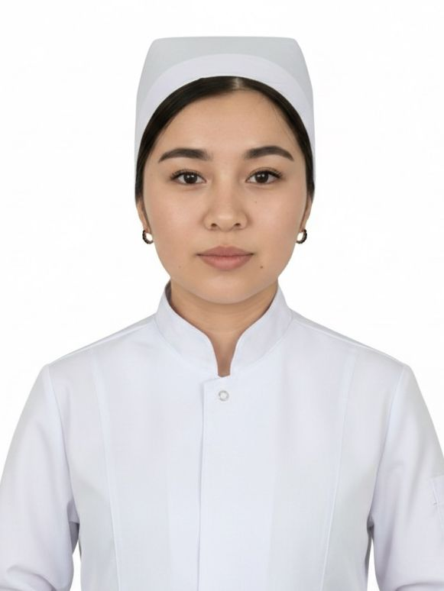 | Арап Ақниет | Құқықтық және тәртіп фракция басшысы | МБ 25 «А»  87020827581
11 |  | Оңғарбай Маржан | Құқықтық және тәртіп фракциясы | МБ 24 «Б»  87767277836
12 | 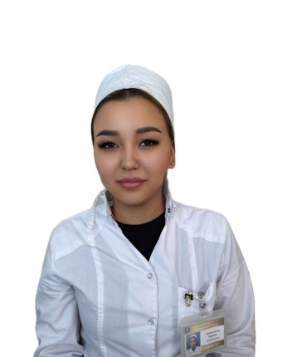 | Ақмолдаева Карина | Ақпарат фракция басшысы | ФЯ 24 «А»  87755613406
13 |  | Аружан Жарылқасын | Ақпарат фракциясы | АК 24 «А»  87086308941
14 |  | Қадыр Аяжан | Мәдениет және өнер фракция басшысы (музыкалық, көркем шығармашылық) | ҚБ 23 «А»  87471910502
15 | 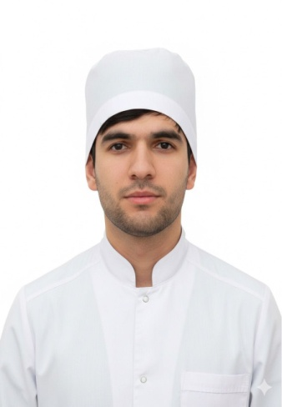 | Рамазанов Юсуф | Мәдениет және өнер фракциясы (музыкалық, көркем шығармашылық). | ФР 23 «А»  87783380309
16 | 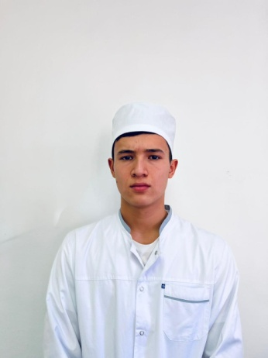 | Байкен Нұрдаулет | Мәдениет және өнер фракциясы (музыкалық, көркем шығармашылық). | ФР 25 «А»  87756281131
17 |  | Орынбасар Даурен | Экология және еңбек фракция басшысы | ДТ 25 «Б»  87076891468
18 |  | Алпамыс Ұлжан | Экология және еңбек фракция басшысы | ФЯ 25 «А»  87053095714
19 |  | Оңғарбай Айжан | Экология және еңбек фракциясы | МБ 24 «Б»  87715835656
20 |  | Шынжігіт Асел | Қамқорлық фракция басшысы (еріктілік). | ҚБ 25 «А»  87079490676
21 |  | Муслимова Салиха | Қамқорлық фракция басшысы (еріктілер). | ФЯ 24 «А»  87755613406
22 |  | Шарипбек Сабина | Қамқорлық фракциясы (еріктілер). | ЛД 23 «А»  87073139737
23 |  | Әліпбек Нұрай | Дебат қозғалысының фракция басшысы | АК 25 «Б»  87059522715
24 | 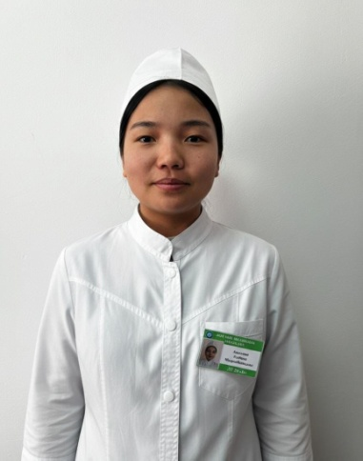 | Асылхан Сабина | Дебат қозғалысының фракциясы  басшысы | ДТ 25 «Б»  87760973907
25 | 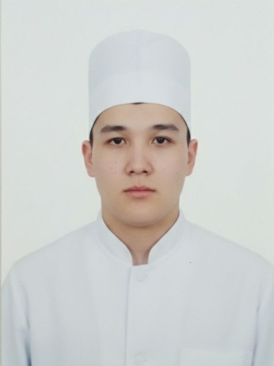 | Сабирұлы Ернұр | Дебат қозғалысының фракциясы | ФР 25 «А»  87753920403

